Guida alla redazione delle Istruzioni di Regata
Quando le Istruzioni di Regata (IR) sono state revisionate dalla Giuria e sono pronte per essere pubblicate, questa pagina e tutti i commenti e gli aiuti in rosso nei testi devono essere cancellati.

L’uso di questo modello standard di Swiss Sailing per le Istruzioni di Regata (IR) è obbligatorio per l'organizzazione di Campionati Svizzeri, Campionati Svizzeri a Punti e Campionati di Classe.
È conforme all’appendice J del Regolamento di Regata (RRS) e rispetta le raccomandazioni dell’appendice LG di World Sailing.

Con lievi adattamenti può servire come base per tutti i tipi di eventi, dalle regate dei club locali alle regate regionali o internazionali.

Utilizzando questo modello e seguendo le raccomandazioni riportate di seguito, contribuirete all'educazione dei concorrenti e renderete loro la vita più facile, perché ovunque andranno troveranno la stessa struttura del documento e lo stesso vocabolario standard.

Per i vostri sponsor, utilizzate la tabella a 5 colonne nel "piè di pagina", fornita a questo scopo.
Potete quindi utilizzare questo "piè di pagina" senza modifiche nella configurazione di Manage2Sail, della pagina <Document & Logos>, sezione "ORM PDF Output", ultimi due campi.

Non inserire uno sponsor nell'intestazione.
Il documento si basa sui seguenti principi:
- L’obiettivo delle IR è di dare al concorrente tutti i chiarimenti e le interpretazioni del RRS necessari per partecipare a un evento.
- Le IR devono essere disponibili prima della partenza dell’inizio di una regata (RRS 25.1) Swiss Sailing raccomanda che siano disponibili entro e non oltre le 18:00 della sera prima dell'ispezione
- Fondamentalmente, le regole RRS e del Bando di Regata (BdR) non dovrebbero essere ripetute nelle IR.
- Le regole del RRS saranno modificate solo se la modifica è strettamente necessario. In tal caso, la modifica dovrà essere effettuata in accordo con la RRS 85.1 e dovrà fare riferimento alla regola modificata e specificare la modifica. Per i riferimenti alle regole, le abbreviazioni RRS (Racing Rules of Sailing), BdR (Bando di Regata) o IR (Istruzioni di Regata) devono essere usate per indicare la fonte di una regola. Esempi: RRS 61.1(a) o BdR 5.1.
- Ove possibile, usare i termini o le espressioni dal RRS.

Istruzione per la redazione dei paragrafi :
- I testi in rosso nelle IR sono commenti che aiutano a comprendere il significato del paragrafo. Devono essere cancellati prima della pubblicazione.
- I <testi evidenziati> in giallo devono essere compilati con i dati dell'evento. Poi l’evidenziazione e le parentesi quadre <...> devono essere eliminate non appena il documento è pronto per la pubblicazione.
- I paragrafi in corsivo sono opzionali.
Una volta scelta un'opzione, se necessario compilare il <testo evidenziato> in giallo quindi si eliminano le opzioni non utilizzate. Cambia la scrittura in corsivo a una scrittura normale. quando il documento è pronto per essere pubblicato
- I [testi tra parentesi quadre] indicano le varianti.
Quando si sceglie una variante, eliminare le varianti non utilizzate, nonché le parentesi quadre […] e, se necessario, compilare in giallo i <testi evidenziati> ed eliminare i <…>.
- Se non è richiesto un paragrafo completo, il titolo deve essere completato con la notazione N/A (Not Applicable/ Non Applicabile) a destra del titolo e le righe degli articoli successivi di quel paragrafo sono soppresse.
Non sopprimere il paragrafo e non rinumerare gli altri paragrafi, altrimenti si perde la sequenza di numerazione e la coerenza con i documenti standard di World Sailing con le IR.
- Se un’articolo di un paragrafo viene eliminato, la riga corrispondente deve essere cancellata e le voci successive rinumerate.

Swiss Sailing Version 1.1 - 18 03 2021 / 1.20 - 05.08.2021 / 1.25 – 07.05.2023 / 1.27 – 21.07.2023 / 1.29 – 07.09.2023 / 1.30 – 01.10.2023

<Event Name>
<Date of the Event>
<Place where the event will be held>
SAILING INSTRUCTIONS (SI) / ISTRUZIONI DI REGATA (IR)
Version <#.#, 04/10/2023>

L'inserimento dei seguenti nomi nelle IR non è richiesto né raccomandato da alcuna regola di World Sailing o di Swiss Sailing. Inoltre possono essere trovati sulla pagina della manifestazione di Manage2Sail. Includile solamente se sono delle informazioni importanti per le tue IR. In tutti i casi elimina le righe non utilizzate.
Chairman of the race committee: <insert name, if necessary>
Chairman of the protest committee: <insert name, if necessary>

 | [NP] denotes a rule that shall not be grounds for protests by a boat. This changes RRS 60.1(a).  [SP] denotes a rule for which a standard penalty may be applied by the race committee (RC) without a hearing or a discretionary penalty applied by the protest committee (PC) with a hearing. This changes RRS 63.1 and A5. | [NP] indica una regola che non può essere motivo di protesta da parte di una barca. Ciò modifica la RRS 60.1(a).  [SP] indica una regola per la quale una penalità standard può essere applicata dal comitato di regata (CdR) senza udienza o una penalità discrezionale applicata dal comitato delle proteste (CdP) con udienza. Ciò modifica le regole RRS 63.1 e A5.
1 | Rules | Regole
1.1 | See rules listed in NoR 1. | Vedi le regole riportate nel BdR 1.
1.2 | <insert further rules or rule changes>  List any rule or rule change that cannot be placed in an appropriate paragraph of the SI and that is not included in the NoR.  A number of paragraphs in the SIs change a rule in the RRS. Each of these is best placed in the appropriate paragraph of the SIs, for example PENALTY SYSTEM. However, if there is no clear place for some of them, include them here.  [Appendix UF "Umpired Fleet Racing" will apply]  [Appendix MR "Medal Race" will apply]  [Appendix B "Windsurfing Fleet Racing Rules" will apply]  [Appendix C "Match Racing Rules" will apply]  [Appendix D "Team Racing Rules" will apply]  [Appendix E "Radio Sailing Racing Rules" will apply]  [Appendix F "Kiteboarding Racing Rules" will apply]  However the here above Appndices should be mentioned in the NoR. If it is done, no need to repeat them here. | <inserisci ulteriori regole o modifiche a regole>  Elenca qualsiasi regola o modifica di regola che non può essere inserita in un paragrafo appropriato delle IR e che non è inclusa nel BdR.  Alcuni paragrafi nelle IR modificano una regola RRS. È meglio collocare ciascuno di questi nell'apposito paragrafo delle IR, ad esempio SISTEMA di PENALITÀ. Tuttavia, se non c'è un posto chiaro per alcuni di essi, includile qui.  [Appendice UF "Regole per regate di flotta arbitrate" sarà applicata]  [Appendice MR "Medal Race" sarà applicata]  [Appendice B "Regole per regate di flotta Windsurfing" sarà applicata]  [Appendice C "Regole del Match Racing" sarà applicata]  [Appendice D "Regole per regate a squadre" sarà applicata]  [Appendice E "Regole per regate di Radiomodelli" sarà applicata]  [Appendice F "Regole per regate di Kiteboarding" sarà applicata]  Tuttavia le Appendici di cui sopra dovrebbero essere menzionate nel BdR. Se ciò è fatto, non ripeterle qui.
2 | Changes to Sailing Instructions | Modifiche alle Istruzioni di Regata
2.1 | Any change to the SI will be posted no later than <120> minutes before the first race of the day, except that any change to the schedule of races will be posted not later than <20:00> the day before it will take effect. | Ogni modifica alle IR sarà pubblicata entro <120> minuti prima del primo segnale d’avviso del giorno in cui avrà effetto, eccetto qualunque modifica al programma delle regate, che sarà pubblicata entro le ore <20:00> del giorno precedente a quello in cui avrà effetto
3 | Communication with Competitors | Comunicati ai Concorrenti
3.1 | Notices to competitors will be posted on the online official notice board at https://Manage2Sail.com > Notice Board. | L’albo ufficiale dei comunicati sarà visibile online sul sito https://Manage2Sail.com > Albo Ufficiale.
3.2 | Communications to the competitors will be done by electronic means (e-mails – electronic notice board).  Competitors shall provide themselves with a device (Mobile Phone or NotePad or Computer) to obtain and read these communications.  The person in charge e-mail address which was inserted during the entry process shall be valid and active during the whole duration of the event  Any difficulty in receiving communications will not be eligible for redress This changes RRS 62.1(a).  [NP] No printed documents will be supplied. | I comunicati ai concorrenti verranno inviato con mezzi elettronici (e-mails, bacheca elettronica)  I concorrenti devono munirsi di un mezzo per ottenere queste comunicazioni (Telefono cellulare, Tablet o Computer).  L’indirizzo mail della persona responsabile registrato all’atto dell’iscrizione sarà valido e attivo durante tutta la durata del evento.  Qualsiasi difficoltà nella ricezione delle comunicazioni non può essere motivo per una richiesta di riparazione. Ciò modifica la RRS 62.1(a)  [NP] Non saranno forniti documenti stampati.
3.3 | The race office is located at <location> [telephone: <phone number>] [, email: <email address>]. | L’ufficio di regata è situato <luogo>, [telefono <numero telefonico>] [email <indirizzo email>]
4 | Code of Conduct | Codice di Condotta
4.1 | [DP] [NP] Competitors and support persons shall comply with any reasonable request from an event official. Failure to comply may be misconduct. | [DP] [NP] I concorrenti e le persone di supporto devono attenersi a ogni ragionevole richiesta degli ufficiali dell’evento. Il mancato rispetto sarà considerato Cattiva Condotta.
5 | Signals made ashore | Segnali a terra
5.1 | Signals made ashore will be displayed at <location and description of signal station>. | I segnali fatti a terra saranno esposti a <luogo e descrizione dell’albero dei segnali>.
5.2 | When flag AP is displayed ashore, “1 minute” is replaced with “<30> minutes” in the "Race signal AP". | Quando il pennello "Intelligenza" viene esposto a terra, "1 minuto" è sostituito da "<30> minuti” nel Segnale di Regata del pennello “Intelligenza”.
6 | Schedule | Programma
6.1 | Scheduled dates and times are stated in NoR 8: | Le date e gli orari programmati sono indicati nel BdR 8
7 | Assignements to Fleets, Opening, Qualifying, Final Series and Medal Race  Choose one SI 7.1 paragraph among the three options.  Then DELETE from the SI the option not used. | Assegnazioni delle Flotte, Apertura, Qualifiche, Serie Finale e Medal Race  Scegli una delle 3 opzioni dei seguenti paragrafi IR7.1.  Poi CANCELLA quelle non usate.
7.1 | The event consists of one qualifying series only. | L’evento consiste solo di una serie di qualificazione.
8 | Class Flags  Classes must be coherent with NoR | Bandiere di Classe  Le classi devono essere coerenti con il BdR
8.1 | Class flag[s] [is][are]: | [Le bandiere di classe sono] [La bandiera di classe é]:
Class[es] / Classi | Flag / Bandiera
<class A> | <flag description> / <descrizione della bandiera>
<class B> | <flag description> / < descrizione della bandiera >
<class C> | <flag description> / < descrizione della bandiera >

9 | The Courses | I Percorsi
9.1 | The diagrams in Addendum A show the courses, the order in which marks are to be passed, and the side on which each mark is to be left.  In Addendum A, choose the diagram corresponding to your needs and then delete the version not used.  You may change/ adjust the number of laps. | I diagrammi nell’allegato A indicano i percorsi, l’ordine nel quale le boe devono essere passate e il lato da cui ogni boa deve essere lasciata.  Nell'Addendum A, scegli lo schema corrispondente alle tue esigenze e poi cancella le versioni non utilizzate.  È possibile modificare/regolare il numero di giri.
9.2 | When appropriate, choose one SI 9.2 paragraph among the three options.  Read RRS 27.1 to verify if SI 9.2 is necessary or not.  Then DELETE the option(s) not used.  No later than the warning signal, the race committee signal vessel may display ; | Se opportuno, scegliere un paragrafo IR 9.2 tra le tre opzioni.  Leggere la RRS 27.1 per capire se il paragrafo IR 9.2 è necessario o meno.  Poi CANCELLA quelle non usate.  Non oltre il segnale di avviso, l’imbarcazione del comitato di regata che espone i segnali potra esporre :
 | - the course identifier to be sailed. | - il segnale del percorso da compiere.
 | - the approximate compass bearing of the first leg | - il rilevamento bussola approssimativo del primo lato di percorso
 | - the approximate course length tobe sailed in [meters] [nautical miles]. | - l’approssimativa lunghezza del percorso da compiere in [metri] [miglia nautiche].
10 | Marks | Boe
10.1 | Marks are | Le boe sono
Mark / Boe | Mark description / Descrizione delle boe
starting mark /  boa di partenza | <description>  <descrizione>
mark 1 / boa 1 | <description>  <descrizione>
mark 2 / boa 2 | <description>  <descrizione >
mark 3 / boae 3 | <description>  <descrizione>
mark 4 / boa 4 | <description>  <descrizione>
mark 5 / boa 5 | <description>  <descrizione>
finishing mark /  boa d'arrivo | <description> [displaying a blue flag]  <descrizionee> [che espone una bandiera blu]

10.2 | New marks, as provided in SI 13.1, are <describe marks>. | Nuove boe come previste nella IR 13.1 sono <descrizione della boa>.
11 | Obstructions  Choose one SI 11.1 paragraph among the two options.  Describe the obstruction.  Then DELETE from the SI the option not used. | Ostacoli  Scegli un paragrafo IR 11.1 tra le due opzioni.  Descrivi l'ostacolo.  Quindi CANCELLA l'opzione non utilizzata.
11.1 | Describe the obstruction or delete this option if not used.  [DP] The following [object(s)] [area(s)] [is][are] designated as obstruction(s):  <describe the obstruction(s)>  [A boat shall not <e.g. enter such an area>.]  [Such an area delimitation buoys are not course marks. Hitting such a buoy is not a breach of RRS 31 and will not be ground for a protest.] | Descrivi l'ostacolo o elimina questa opzione se non utilizzata.  [DP] I seguenti [oggetto(i)] [area(e)] [è][sono] designati come ostacolo(i):  <descrivere l'ostacolo(i)>  [Una barca non deve <p.es. entrare in tale area>.]  [Le boe che delimitano un'area non sono boe di percorso. Toccare tali boe non infrange la RRS 31 e non sarà motivo di protesta.]
11.1 | Describe the obstruction or delete this option if not used.  [DP] The following line(s) [is][are] designated as obstruction(s):  <describe the obstruction(s)>  [A boat shall not <e.g. cross such a line>.]  [Such an area delimitation buoys are not course marks. Hitting such a buoy is not a breach of RRS 31 and will not be ground for a protest.] | Descrivi l'ostacolo o elimina questa opzione se non utilizzata.  [DP] La(e) seguenti linea(e) [è][sono] designato(i) come ostacolo(i):  <descrivere l'ostacolo(i)>  [Una barca non deve <p.es. attraversare tale linea>.]  [Le boe che delimitano un'area non sono boe di percorso. Toccare tali boe non infrange la RRS 31 e non sarà motivo di protesta.]
12 | The Start  Choose one of the two 12.1 option.  Then DELETE the option not used | Partenza  Scegliere una delle due opzioni 12.1.  Quindi CANCELLA l'opzione non utilizzata
12.1 | The starting line is between a staff displaying an orange flag on the signal vessel at the starboard end and the course side of the port end starting mark. | La linea di partenza sarà tra un’asta con una bandiera arancione sull’imbarcazione di partenza all’estremità destra della linea e il lato del percorso della boa di partenza all’estremità sinistra
12.2 | To alert boats that a race or sequence of race will begin soon, the orange starting line flag will be displayed with one sound at least 5 minutes before a warning signal is made. | Per avvisare le barche che una regata o una sequenza di regate inizierà presto, la bandiera arancione sulla linea di partenza verrà esposta con un segnale acustico almeno 5 minuti prima che venga esposto un segnale di avviso.
12.3 | A boat that does not start within 4 minutes after her starting signal will be scored "Did Not Start" (DNS) without a hearing. This changes RRS A5.1 and A5.2. | Una barca che non parte entro 4 minuti dopo il proprio segnale di partenza sarà classificata “Non Partita” (DNS) senza udienza. Ciò modifica le RRS A5.1 e A5.2
12.4 | [DP] When a starting sequence is in progress, boats whose warning signal has not been made shall avoid the starting area.  The starting area is defined as the area 75 meters from the starting line and marks in all directions. | [DP] Quando è iniziata una procedura di partenza le barche il cui segnale di avviso non è ancora stato dato devono tenersi lontane dall’area di partenza.  L'area di partenza è definita come l'area a 75 metri dalla linea di partenza e dalle boe in tutte le direzioni.
12.5 | RRS 30.4 (Black Flag Rule) is supplemented as follows: | La RRS 30.4 (regola della bandiera nera) è integrata come segue:
12.5.1 | The sail numbers of the boats identified on the course side of the starting line will be displayed for at least 3 minutes. A long sound signal will be made to initialize the 3 minutes displaying period.  A boat whose number is so displayed shall leave the starting area, as defined in SI 12.3, before the new preparatory signal of her class. If she fails to do so, she will be scored DNE. | I numeri velici delle barche individuate sul lato di percorso della linea di partenza saranno esposti per almeno 3 minuti.Un lungo segnale acustico indicherà l’inizio del periodo dei 3 minuti di visualizzazione.  Una barca il cui numero è così esposto deve lasciare l'area di partenza, come definita nelle IR 12.3, prima del nuovo segnale preparatorio della sua classe.  Se non lo farà sarà classificata DNE.
12.5.2 | For the purposes of RRS 30.4 a race is "restarted or resailed" when it has the same race number as a previously abandoned or recalled race. | Ai fini del RRS 30.4 una regata è "fatta ripartire o ripetuta" quando ha lo stesso numero di regata della regata precedentemente interrotta o richiamata
13 | Change of the Next Leg of the Course | Cambio del successivo lato del percorso
13.1 | To change the next leg of the course, the race committee will  (a) lay a new mark, or move the GPS mark  (b) move the finishing line, or  (c) move the leeward gate.  When a new mark is laid, the original mark will be removed as soon as possible.  If there is an offset mark, the offset mark is to be ignored.  When in a subsequent change a new mark is replaced, it will be replaced by an original mark. | Per cambiare il successivo lato del percorso, il comitato di regata  (a) poserà una nuova boa o sposterà la boa GPS  (b) sposterà la linea di arrivo o  (c) sposterà il cancello sottovento.  Quando viene posata una nuova boa la boa originale verrà rimossa il prima possibile.  Se c’è una boa di disimpegno non sarà più boa di percorso.  Quando in un successivo cambio viene sostituita una nuova boa, sarà sostituita dalla boa originale.
14 | The Finish  Choose one of the three 14.1 options.  Then and DELETE the options not used | Arrivo  Scegliere una delle tre opzioni 14.1.  Poi sopprimere l'opzione non utilizzata
14.1 | The finishing line is between a staff displaying a blue flag on the finishing vessel at the <port> end and the course side of the <starboard> end finishing mark. | La linea di arrivo è tra un'asta che espone una bandiera blu sul’mbarcazione di arrivo all'estremità <a sinistra> e il lato del percorso della boa di arrivo <a dritta>.
15 | Penalty System | Sistema di penalità
15.1 | Choose one 15.1 of the two options.  Then DELETE the option not used  Should only be used with multihulls, foilers or only if specified in the class rules.  Is only working if no Appendix P apply.  For the <class name[s]> class[es] RRS 44.1 is changed so that the Two-Turns Penalty is replaced by the One-Turn Penalty. | Scegliere una delle due opzioni 15.1.  Poi sopprimere l'opzione non utilizzata  Dovrebbe essere utilizzato solo per le classi multiscafo, foiling o solo se specificato nelle regole di classe.  Usare solo se non si applica l'Appendice P.  Per la[e] classe[i] <nome> la RRS 44.1 è modificata nel senso che la Penalità di Due Giri è sostituita dalla Penalità di Un Giro
15.1 | Should only be used with multihulls, foilers or only if specified in the class rules  Is only working if Appendix P apply.  For the <class name[s]> class[es] RRS 44.1 and RRS Appendix P 2.1 are changed so that the Two-Turns Penalty is replaced by the One-Turn Penalty. | Dovrebbe essere utilizzato solo per le classi multiscafo, foiling o solo se specificato nelle regole di classe.  Usare solo se si applica l'Appendice P  Per la[e] classe[i] <nome> le RRS 44.1 e RRS Appendice P 2.1 sono modificate nel senso che la Penalità di Due Giri é sostituita dalla Penalità di Un Giro.
15.2 | RRS Appendix P2.3 does not apply and RRS Appendix P2.2 is changed so that it applies to any penalty after the first one. | L’ Appendice P2.3 RRS non si applica e la Appendice P2.2 è modificata nel senso che sarà applicata a ogni penalità dopo la prima.
15.3 | [SP] If a first penalty is signalled close to the finishing line and the boat cannot take her penalty turns before she has finished, the boat will be penalized without a hearing, with a "Scoring Penalty" (SCP) of 10% (rounding 0.5 upward), calculated as stated in RRS 44.3(c). | [SP] Se viene segnalata una prima penalità in prossimità della linea di arrivo e la barca non può effettuare i suoi giri di penalità prima di essere arrivata, la barca sarà penalizzata senza udienza, con una "Penalità sul Punteggio" (SCP) del 10% (0,5 arrotondamento all’intero superiore), calcolato come indicato nella RRS 44.3(c).
16 | Time Limits and Target Times | Tempo limite e tempo target
16.1 | Time limits and target times: | Il tempo limite e il tempo target sono i seguenti
 | Mark 1 Time Limit  Tempo limite alla boa 1 | Race Target Time  Tempo target | Race Time Limit  Tempo limite della prova | Finishing Window  Finestra di arrivo
<class A> | <number> min | <number> min | <number> min | <number> min
<class B> | <number> min | <number> min | <number> min | <number> min
<class C> | <number> min | <number> min | <number> min | <number> min

 | Delete all columns not used.  Classes must be coherent with NoR. | Elimina tutte le colonne non utilizzate.  Le classi devono essere coerenti con il Bando.
16.2 | If no boat has passed Mark 1 within the Mark 1 time limit, the race will be abandoned. | Se nessuna barca passa la boa 1 entro il tempo limite della boa 1, la regata sarà interrotta.
16.3 | Choose one SI 16.3 paragraph among the two here below options.  Then DELETE from the SI the option not used.  Boats failing to finish within the time stated under “Finishing Window” after the first boat of that class sailed the course and finished will be scored DNF without a hearing. This changes RRS 35, A5.1 and A5.2.] | Scegli un paragrafo IR 16.3 tra le due opzioni qui sotto.  Quindi CANCELLARE dalle IR l'opzione non utilizzata.  [Le barche che non arrivano entro il tempo indicato come "Finestra di arrivo" dopo che la prima barca di quella classe ha compiuto il percorso ed è arrivata, saranno classificate DNF senza udienza. Ciò modifica RRS 35, A5.1 e A5.2.]
16.3 | The finishing window is the time for boats to finish after the first boat sails the course and finishes. Boats failing to finish within the finishing window, and not subsequently retiring, penalized or given redress, will be scored time limit expired (TLE) without a hearing.  A boat scored TLE shall be scored points for the finishing place one more than the points scored by the last boat that class has finished within the finishing window. This changes RRS 35, A5.1, A5.2 and A10. | La finestra di arrivo è il tempo che le barche hanno per arrivare dopo che la prima barca ha compiuto il percorso ed è arrivata. Le barche che non arrivano entro la finestra di arrivo e che in seguito non si ritirano, non sono penalizzate o a cui non è stata data riparazione, saranno classificate TLE (tempo limite scaduto) senza udienza.  Una barca classificata TLE riceverà un punto in più di quelli ottenuti dall'ultima barca che è arrivata entro la finestra di arrivo. Ciò modifica RRS 35, A5.1, A5.2 e A10.
16.4 | Failure to meet the race target time will not be grounds for redress. This changes RRS 62.1(a).  Use only if a race target time has been defined | Il mancato rispetto del tempo ottimale non costituisce motivo di riparazione. Ciò modifica la RRS 62.1(a)  Utilizzare solo se il tempo target è stato stabilito.
17 | Hearing requests | Richieste di udienza
17.1 | For each class, the protest time limit is <60> minutes after the last boat of that class has finished the last race of the day or the race committee signals no more racing today, whichever is later.  (60 or 90 minutes are recommended)  The protest time limit is 15 minutes after the committee signals no more racing today ashore.  The time will be posted on the official notice board. | Per ogni classe, il tempo limite delle proteste è di <60> minuti dopo che l'ultima barca di quella classe è arrivata nell'ultima prova del giorno o il comitato di regata ha segnalato che non saranno corse altre prove oggi, quale sia il termine più tardivo.  (Sono raccomandati 60 o 90 minuti)  Il tempo limite delle proteste è di 15 minuti dopo che il comitato di regata ha segnalato a terra che non saranno corse altre prove oggi.  Il tempo limite sarà pubblicato all’albo ufficiale
17.2 | Hearing requests may be submitted using the App Manage2Sail Jury Terminal within the protest time limit. | Le richieste di udienza possono essere presentate usando l’App Manage2Sail Jury Terminal, entro il tempo limite delle proteste
17.3 | In case of technical issue, if the App Manage2Sail Jury Terminal is not available, paper hearing request forms are available at the race office.  Written requests shall be delivered to the race office within the protest time limit | In caso di problemi tecnici, se l'App Manage2Sail Jury Terminal non è disponibile, i moduli cartacei per la richiesta di udienza sono disponibili presso l'ufficio gare.  Le richieste scritte devono essere consegnate alla segreteria della regate entro il tempo limite delle proteste.
17.4 | Notices will be posted no later than 30 minutes after the protest time limit to inform competitors of hearings in which they are parties or named as witnesses.  [Appendix T (arbitration) will apply]  Hearings may be scheduled to begin before the end of the protest time limit.  Hearings will be held in the protest room, located at <location>, beginning at the time posted. | Gli avvisi saranno pubblicati entro 30 minuti dal tempo limite delle proteste per informare i concorrenti delle udienze in cui sono parti o nominati come testimoni.  [Sarà applicata l’Appendice T (arbitrato)]  Le udienze possono essere programmate per iniziare prima della fine del tempo limite delle proteste.  Le udienze si terranno nel locale delle proteste, sito in <luogo>, a partire dall'ora pubblicata
17.5 | A list of boats that have been penalized for breaking RRS 42 under Appendix P will be posted. | Verrà pubblicato l’elenco delle barche penalizzate secondo l'Appendice P per infrazioni alla RRS 42
18 | Scoring | Classifiche
18.1 | See NoR 13. | Vedi BdR 13
19 | Safety regulations | Norme di sicurezza
19.1 | RRS 40.1 applies at any time when boats are afloat. | RRS 40.1 si applica in ogni momento quando le barche sono in acqua.
19.2 | [DP] [NP] Boats not leaving the harbour for a scheduled race, shall promptly notify the race office.  Use only if no check-out and check-in procedures are used. | [DP] [NP] Le barche che non lasciano il porto per una regata programmata, devono darne tempestiva comunicazione alla segreteria della regate.  Utilizzare solo se non sono previste le procedure di check-out e check-in
19.3 | [DP] [NP] A boat that retires from a race shall notify the race committee at the first reasonable opportunity.  Retirement declaration may be notified using Manage2Sail Jury Terminal App. menu option: "Competitor's Declaration". | [DP] [NP] Una barca che si ritira da una prova deve informare il comitato di regata alla prima ragionevole occasione.  La dichiarazione di ritiro può essere notificata utilizzando l'app Manage2Sail Jury Terminal menu optione: "Competitor's Declaration".
 | Ashore, this boat shall personally inform the race office no later than the protest time limit.  Use last sentence only if no check-out and check-in procedures are used.. | A terra, questa barca dovrà informare personalmente la segreteria di regata entro e non oltre il tempo limite delle proteste.  Utilizzare l'ultima frase solo se non vengono utilizzate le procedure di check-out e check-in.
19.4 | [DP] A safety distance of 50 meters from all commercial passenger vessels (green ball displayed on a mast) shall be respected. | [DP] Deve essere rispettata una distanza di sicurezza di 50 metri da tutte le imbarcazioni passeggeri commerciali (palla verde esposta sull’albero).
19.5 | [DP] When afloat, all persons on board of a support persons vessel shall wear a personal flotation device (PFD) and, as soon as their engine is running, drivers shall be connected with a kill-cord to their engine contact. | [DP] Quando sono in acqua, tutte le persone a bordo delle imbarcazioni di supporto devono indossare un dispositivo di galleggiamento personale (PFD) e i conducenti devono essere collegati con il cavo di sicurezza al contatto del motore, non appena il motore è in funzione.
20 | Replacement of crew or equipment | Sostituzione degli equipaggi o delle attrezzature
20.1 | [DP] Substitution of competitors is not allowed without prior written approval of the <name of the committee>. | [DP] Non è consentita la sostituzione di membri d’equipaggio senza la preventiva approvazione scritta del <nome del comitato>.
20.2 | [DP] Substitution of damaged or lost equipment is not allowed unless authorized in writing by the <name of the committee>. Requests for substitution shall be made to the committee at the first reasonable opportunity, which may be after the race. | [DP] Non è consentita la sostituzione dell'attrezzatura danneggiata o smarrita senza l’autorizzazione scritta del <nome del comitato>. Le richieste di sostituzione devono essere presentate al comitato alla prima ragionevole opportunità, che può essere dopo la prova.
20.3 | Substitution of crew or equipment shall be done using Manage2Sail Jury Terminal App. menu option "Crew Substitution" or "Equipment Substitution". | La sostituzione di membri d’equipaggio o di equipaggiamento può essere richiesta tramite l'app Manage2Sail Jury Terminal. menu option "Crew Substitution" or "Equipment Substitution".
21 | Equipment and Measurement Checks | Verifica attrezzature e controllo di stazze
21.1 | A boat or equipment may be inspected at any time for compliance with the class rules, the NoR and SI. | Una barca o l'attrezzatura possono essere ispezionate in qualsiasi momento per verificarne la conformità alle regole di classe, al BdR e alle IR.
22 | Official Vessels | Imbarcazioni ufficiali
22.1 | Official vessels will be identified as follows:  - Race organization – White flag with RC letters  - Jury boat – Yellow flag with JURY  - Security – White flag with S letter  - Press – White flag with P letter  - Support vessels – Pink flag  List and description of identifiers | Le imbarcazioni ufficiali saranno identificate come segue:  - Organizzazione - bandiera bianca con lettere RC  - Imbarcazione giuria - bandiera gialla con JURY  - Sicurezza - bandiera bianca con lettera S  - Stampa - bandiera bianca con lettera P  - Imbarcazioni di supporto - bandiera rosa  Elenco e descrizione dei segnali identificatori
23 | Support Teams | Team di supporto
23.1 | From the warning signal and until all boats have finished, support person vessels shall not be:  - closer than 100m to any boat racing;  - within 100m to leeward of the starting line or within 100m of its marks  - between any boat racing and the next mark of the course;  - between the inner and outer trapezoid courses when boats are racing on both courses;  - within 100m of the finishing line and marks while boats are finishing.  However, when the race committee signals a postponement or abandonment, and no boats are racing, support person vessels may enter the area to leeward of the starting line and its extensions to service their athletes but shall restrict their speed to 5 knots.  Support person vessels should proceed around the racing area in such a way to minimise the effect their wash will have on boats racing. Vessels that are motoring above five knots shall remain at least 150m from any boat racing. | Dal segnale di Avviso e fino a quando tutte le barche sono arrivate le imbarcazioni di supporto non possono stare:  - a meno di 100 metri da qualsiasi barca in regata;  - a meno di 100 m sottovento alla linea di partenza o entro 100 m dalle sue boe  - tra qualsiasi barca in regata e la successiva boa di percorso;  - tra il bastone interno ed esterno di un percorso trapezoidale quando le barche sono in regata su entrambi i bastoni;  - a meno di 100 m dalla linea di arrivo e dalle boe mentre le barche stanno arrivando.  Tuttavia, quando il comitato di regata segnala un differimento o una interruzione, le imbarcazioni di supporto possono entrare nell'area sottovento alla linea di partenza e ai suoi prolungamenti per assistere i propri atleti ma devono limitare la loro velocità a 5 nodi.  Le imbarcazioni delle persone di supporto possono procedere intorno all'area di regata solo in modo tale da ridurre al minimo l'effetto della loro scia sulle barche in regata. Le imbarcazioni che navigano a motore sopra i cinque nodi devono rimanere ad almeno 150 metri da qualsiasi barca in regata
24 | Trash Disposal | Deposito rifiuti
24.1 | Trash may be placed aboard official [or support person] vessels. | I rifiuti possono essere depositati a bordo dei battelli ufficiali [o delle persone di supporto].

Addendum A

Courses to be sailed / Percorsi da compiere:
Choose one or more courses from the standard courses below and delete the courses you don’t need. You can change the size of the diagrams. Don't forget to update SI 9
Scegli uno o più percorsi tra i percorsi standard di seguito ed elimina i percorsi che non ti servono. È possibile modificare la dimensione dei diagrammi. Non dimenticare di aggiornare IR 9 e 10

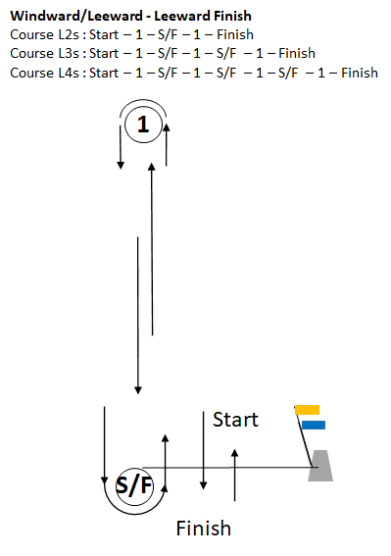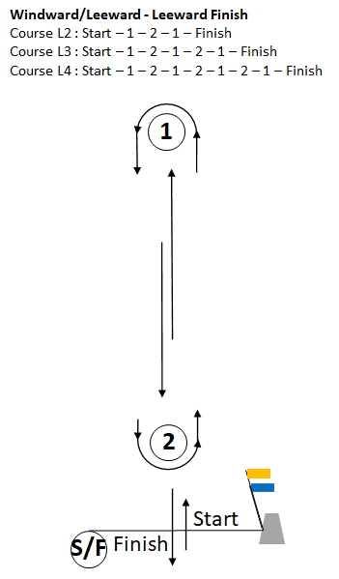
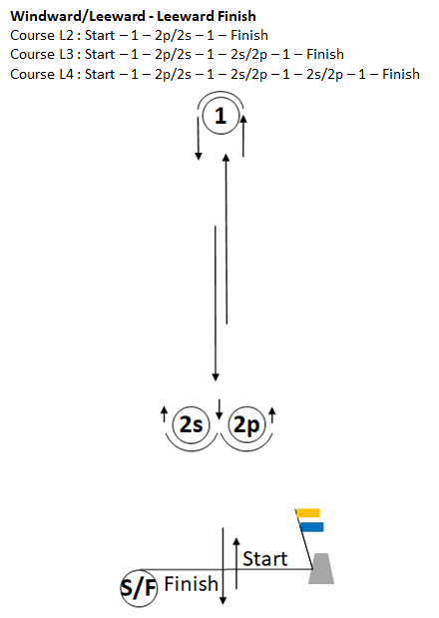

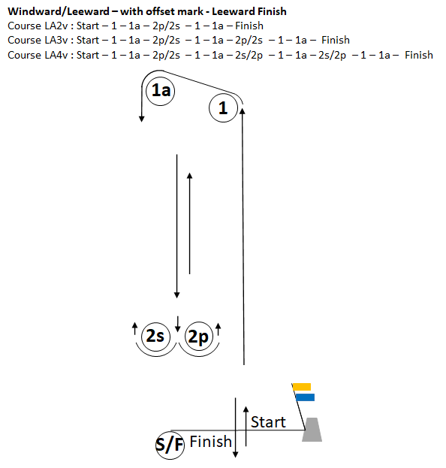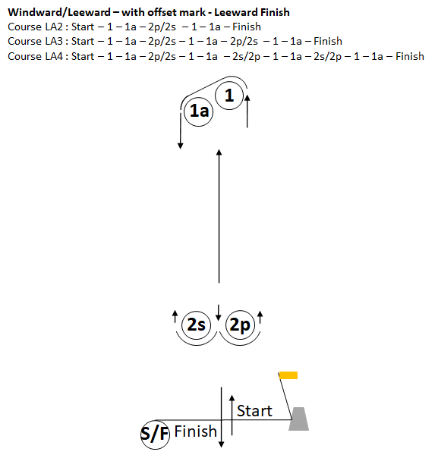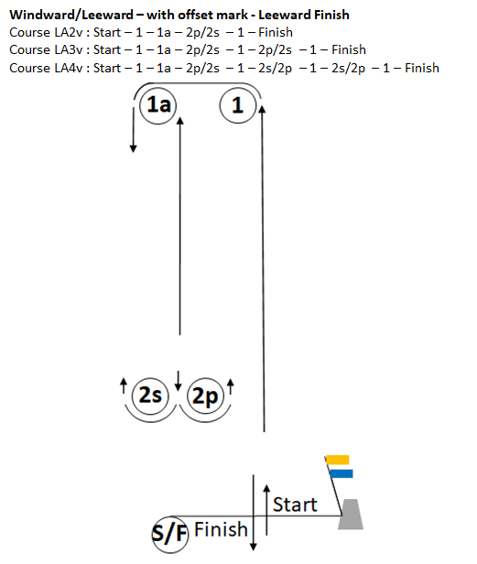

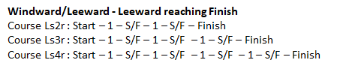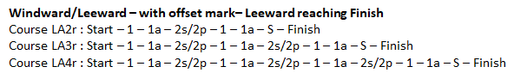

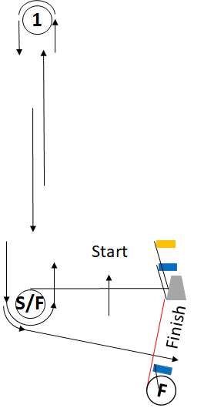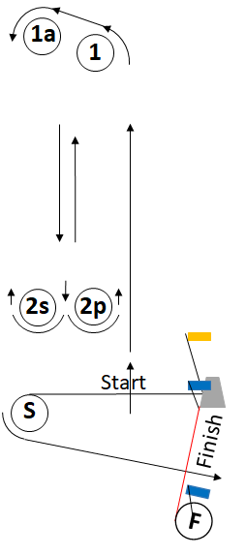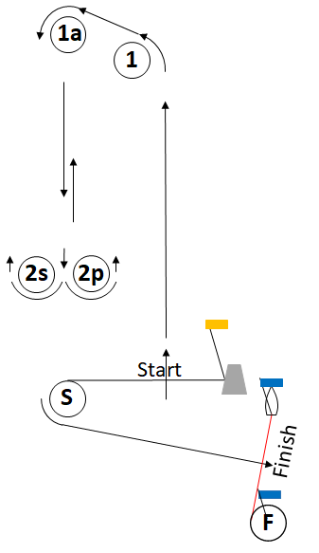

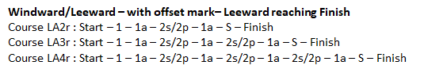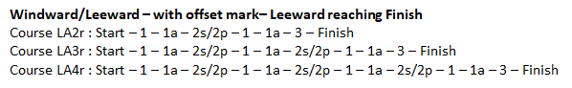

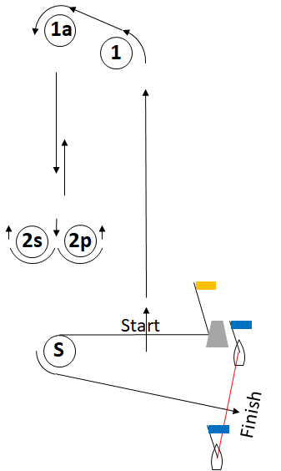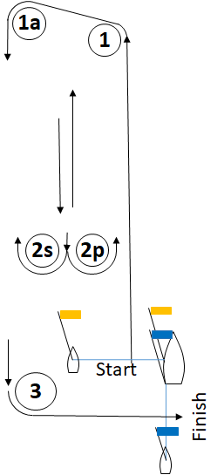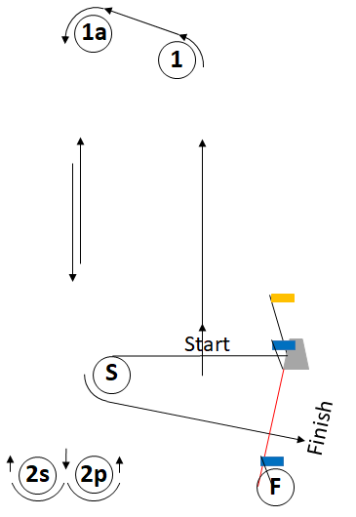

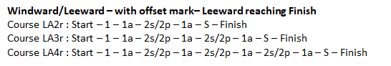

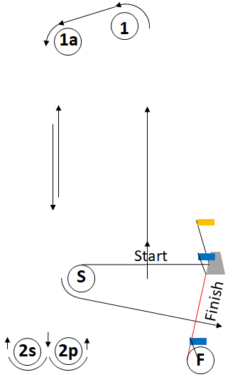

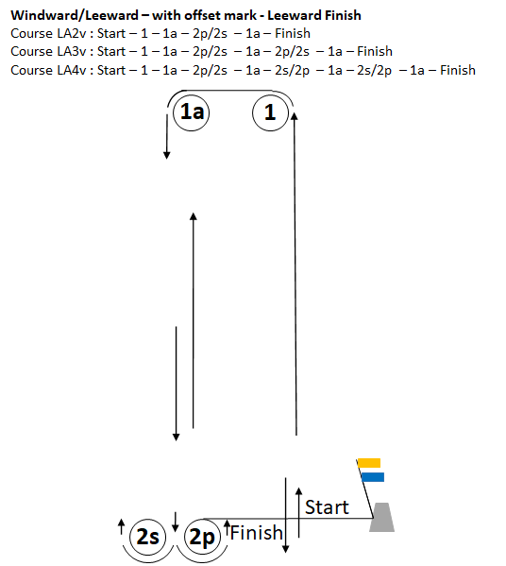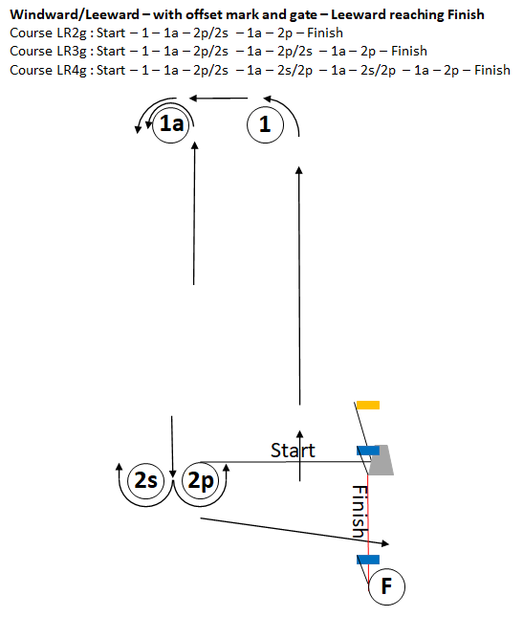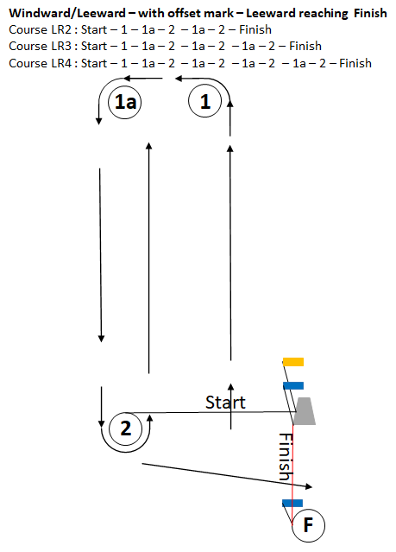

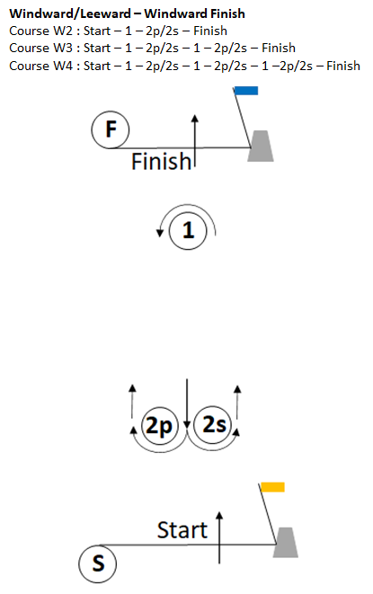

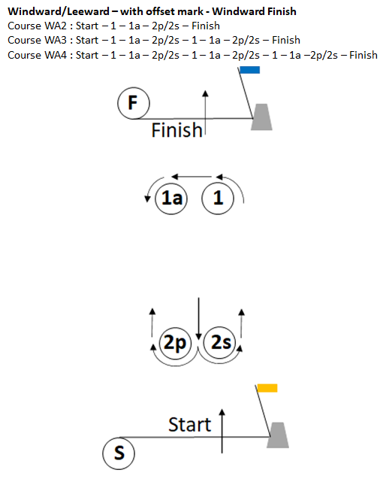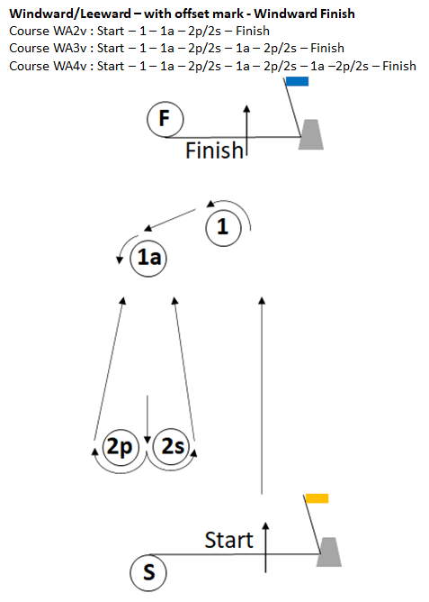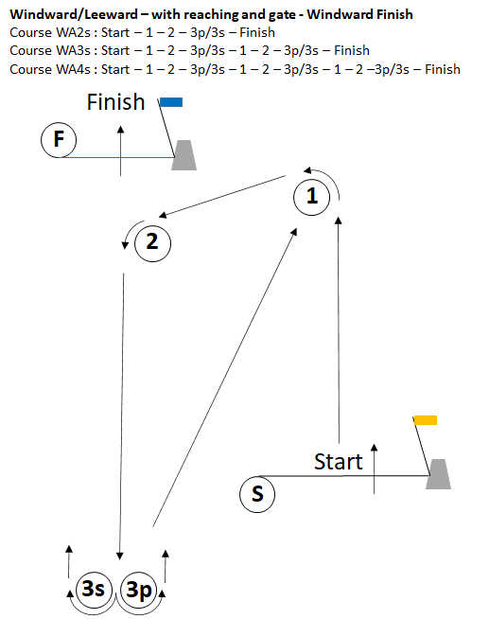

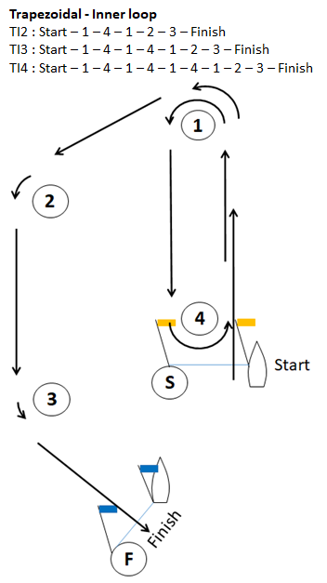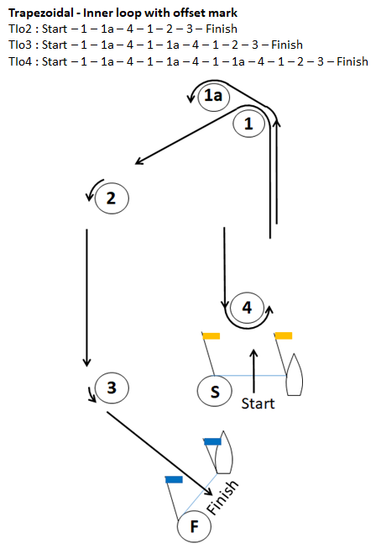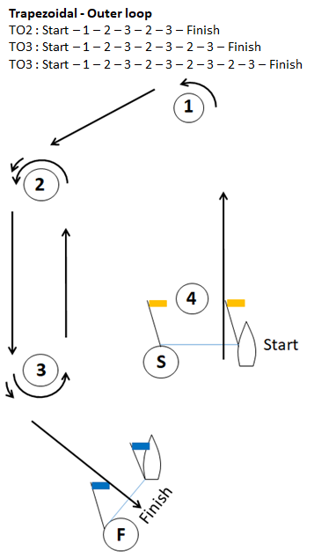

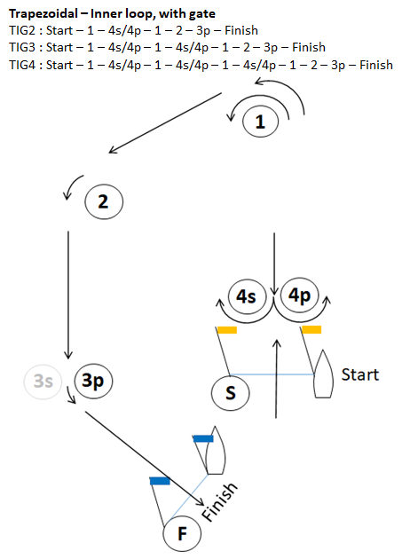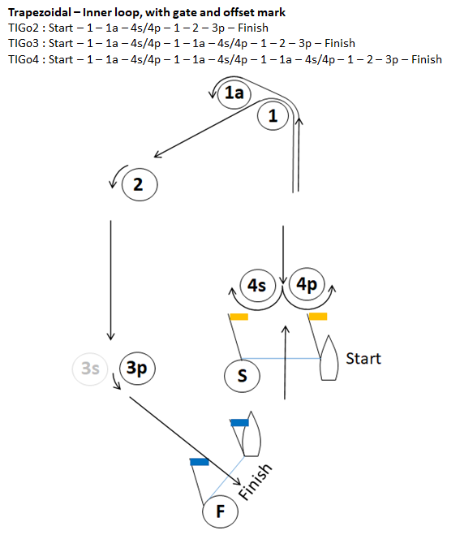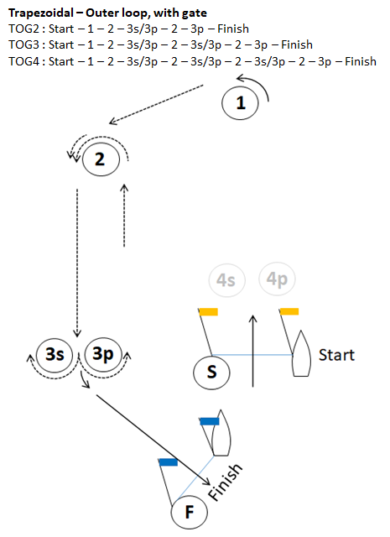

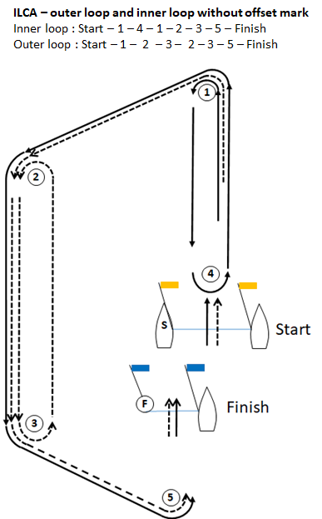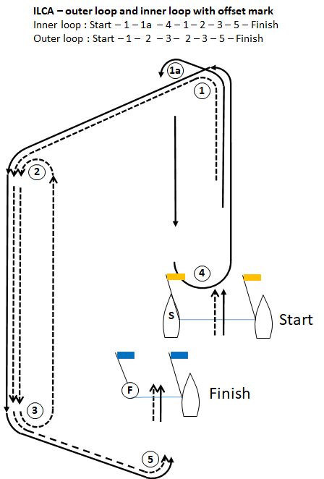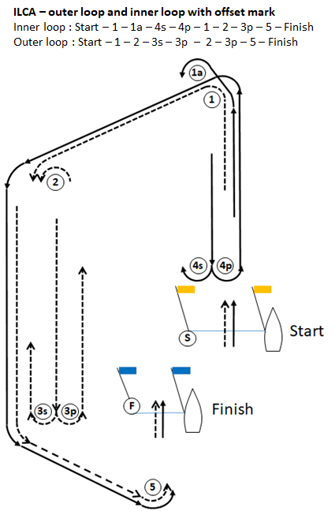

ILCA 7 and ILCA 6 will always sail the Outer Loop:
Start–1–2–3–2–3–5-Finish
ILCA 4 will always sail the inner Loop:
Start–1 –4–1–2–3–5–Finish

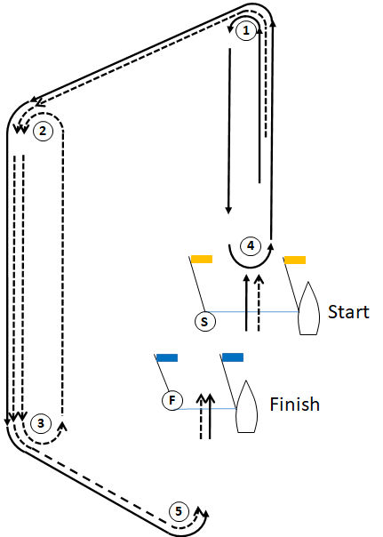

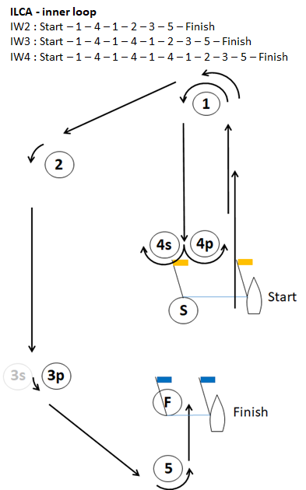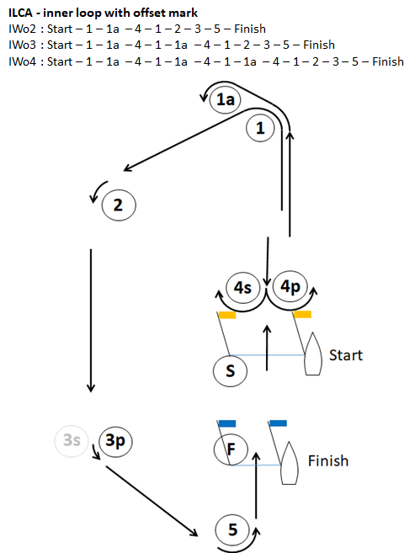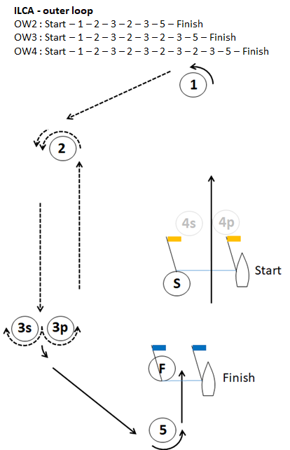

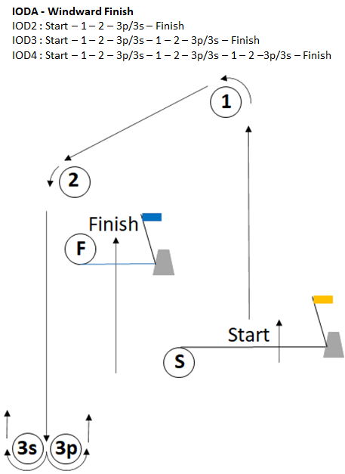
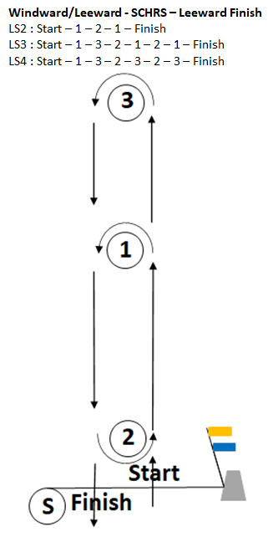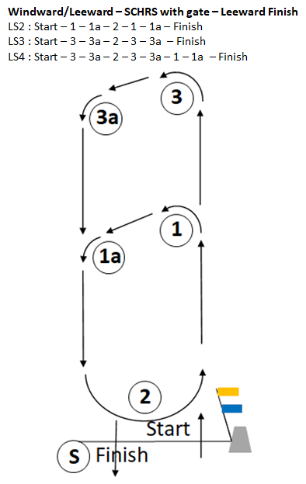

Addendum B - Qualifying and Final Series

This addendum applies when boats are divided into fleets to sail a qualifying series and a final series

C1 | Fleet assignment
C1.1 | The fleet will be split into <two> groups of approximately equal numbers of boats (± 1 boat).
C1.2 | Initial assignments will be made by a seeding committee appointed by the organizing authority and will be posted by 20:00 on the last day of registration.
C2 | Qualifying series (Days 1 to 3)
C2.1 | The Qualifying Series is scheduled on 3 days
C2.2 | The Qualifying Series will consist of a minimum of 6 races and a maximum of 9 races.
C2.3 | If 6 races have not been completed by all fleets by the end of day 3, the Qualifying Series will continue.
C2.4 | In the qualifying series boats will be reassigned to fleets after each day of racing, except if on the first day only one race is completed.  - If all fleets have completed the same number of races, boats will be reassigned on the basis of their ranks in the series.  - If all fleets have not completed the same number of races by the end of a day, and the minimum number of races has not been completed the fleets with fewer races will continue racing the following day until all fleets have completed the same number of races. All boats will thereafter race in the new fleets.  Reassignments will be made as follows:
Rank in Series | Two fleets format
 | Fleet Assignment
1st | Yellow (1)
2nd | Blue (2)
3rd | Blue (2)
4th | Yellow (1)
5th | Yellow (1)
And so on

 | The fleet assignments will be posted no later than <09:00> on the day they take effect.
C2.5 | Reassignments will be based on the ranking available at 21:00 that day regardless of protests or requests for redress not yet decided.  The Jury may extend the time limit
C3 | Final Series (Days 4 and 5)
C3.1 | After day 3, unless the Qualifying Series has been extended, based on their Qualifying Series scores the final fleet assignment will be:  - Gold fleet will be the top 50% of boats sailing in the Qualifying Series. If there is an odd umber of boats, the Gold fleet will have one more boat than in the Silver fleet.  - Then, the remaining boats will be assigned to the Silver fleet.
C3.3 | Any recalculation of Qualifying Series ranking after boats have been assigned to final series fleets will not affect the assignments except according to RRS 90.3(c) before the first final race or that a redress decision may promote a boat to a higher fleet.  The final series fleets need not have completed the same number of final races.  Boats in the Gold fleet will be ranked highest boats of the Silver fleet, except for a boat penalized in a final series race under RRS 6 or 69.
C3.4 | For all fleets, the "Race Time limit" is <40> min, the "Race Target time" is <30> min. This changes SI 16.1
C4 | Fleet identification
C4.1 | [DP] While racing each boat shall display a coloured ribbon corresponding to the fleet to which she has been assigned.  Ribbons will be delivered at the registration desk and shall be returned after the event at the <Race Office>.
C4.2 | [SP] The ribbon shall be attached on the leach of the top batten of the sail.  Failing to do so will be scored with a 5-pts standard penalty.

